Séance 1 :  Les caractéristiques d’un milieu | Comment se développent les végétaux ?  Cycle 3 - EST
Compétences travaillées de la séquence
Identifier un signal et une information
Expliquer l'origine de la matière organique des êtres vivants et son devenir Décrire un milieu de vie dans ses diverses composantes.

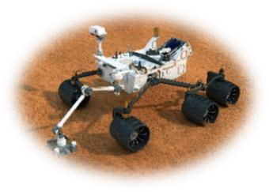
Un robot est envoyé mesurer certaines conditions de vie sur différentes planètes afin de vérifier si de la végétation peut se développer.

1°) De quoi ont besoin les plantes pour se développer ? (Rappel)

2°) Faire une recherche sur les unités permettant de mesurer une température, une humidité et une luminosité. Présenter vos recherches sous la forme de votre choix.

3°) Mesurer les paramètres d’un milieu inconnu avec un robot connecté :
- Connecter le robot et le piloter jusqu’au milieu étudié.
- Relever les valeurs observées
- Compléter le tableau partagé
1

PROTOCOLE

Mission | Matériel | Protocole | Photos - schémas
Mesurer les paramètres de la zone d’exploration. | robot mbot, une boite mbot.  Une application  (makeblok)-  un programme (exploration planète). | - Positionner le robot devant la zone à explorer (attendre 30 secondes).  - Faire entrer le robot - Attendre 30 secondes puis  relever les paramètres et sortir. | 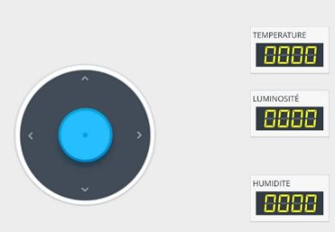

Adresse du tableau partagé : https://docs.google.com/spreadsheets/d/1-c2YBnvL-
KVvC2XReHry7jhGLutHO8zvDooQy10bAyo/edit?usp=sharing

E.S.T Collège Goscinny Valdoie Académie de Besançon 1

